**114.3.18(二)台南晶英酒店實習生招募大會**

* 日期 : 114年3月18日(二)
* 時間 :09:00-12:00
* 集合地點 : 上午08:50請於員工出入口處集合

員工出入口：位於永福路上(左右二邊為新光三越地下停車場及城市車旅 ，中間的長型走道到底右方入口)

* + - 進入走道至約2/3處，於右側見「員工出入口」告示牌。
    - 進入後，至窗口與安全人員更換通行證→搭乘電梯至3樓走廊到底至人力資源部)
* 當日請您準備：
  + 彩色2吋大頭照及職申書**(若應徵二項職缺需準備2份職申書)**
  + 面試當天請同學們穿著正式服裝參與面試。
* 《當日面試要點》

一.每位同學最多可選擇兩個面試單位。

二.欲面試兩個單位，請準備兩份職位申請書。

三.面試當日請攜帶已填妥完成之職位申請書**(須黏貼照片)並訂書針裝訂完整。**

* 台南晶英酒店員工出入口圖示，請參考:

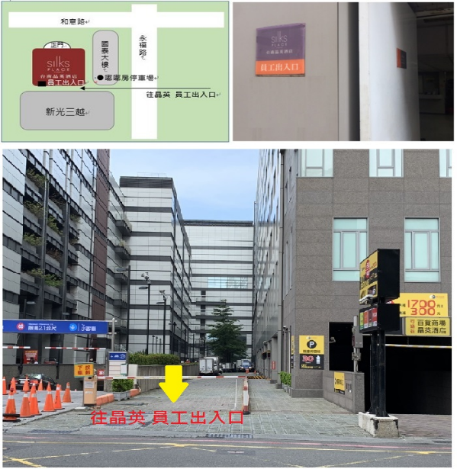

如有相關疑問 ，歡迎與我們聯繫  ： 06-3908088 分機 3600 (蔡小姐)

報名網址: https://forms.gle/PmAHXEJYhAF2HgTG7